ĐÁP ÁN MÔN VẬT LÝ KHỐI 10_HK2 NĂM 2014 – 2015

Câu 1: ( 1 điểm )
Mỗi ý 0,25đ:
+ Chất khí được cấu tạo từ các phân tử riêng rẽ, có kích thước rất nhỏ so với khoảng cách giữa chúng.
+ Các phân tử khí chuyển động hỗn loạn không ngừng ; chuyển động này càng nhanh thì nhiệt độ của chất khí càng cao.
+ Khi chuyển động hỗn loạn các phân tử khí va chạm vào thành bình gây áp suất lên thành bình.
+ Chất khí trong đó các phân tử được coi là các chất điểm và chỉ tương tác khi va chạm gọi là khí lí tưởng.
Câu 2: ( 2 điểm )
+ Động năng là dạng năng lượng mà vật có được do nó đang chuyển động. ( 0,5đ )
+ Công thức: W_{đ} = mv ² ( 0,25đ )
+ Đơn vị của động năng là jun (J). ( 0,25đ )
+ Dưới tác dụng của lực , vật chuyển động từ vị trí có động năng 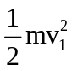 đến vị trí có động năng 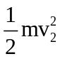 thì công do lực được xác định:
A = - ( 0,5đ )
+ Áp dụng: W_{đ} = 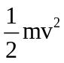 ( 0,25đ )
⇒ W_{đ} = 40 J ( 0,25đ )
Câu 3: ( 2 điểm )
+ Độ biến thiên nội năng của vật bằng tổng công và nhiệt lượng mà vật nhận được. ( 0,5đ )
+ Biểu thức: ΔU = A + Q ( 0,25đ )
+ Qui ước dấu :
ΔU > 0: nội năng tăng; ΔU < 0: nội năng giảm.(0,25đ)
A > 0: hệ nhận công; A < 0: hệ thực hiện công.(0,25đ)
Q > 0: hệ nhận nhiệt; Q < 0: hệ truyền nhiệt. (0,25đ)
+ Áp dụng: Q = 25 J; A = -15 J
Ta có: ∆U = A + Q
⇒ ∆U = 10 J ( 0,5đ )
Câu 4: ( 1 điểm )
+ Công của lực: A = F.s.cosα ( 0,5đ )
⇒ A = 1500 J ( 0,5đ )
Câu 5: ( 2 điểm )
a) + Chọn gốc thế năng tại mặt đất. ( 0,25đ )
+ Ta có: W_{tmax} = W_{đmax} ( 0,25đ )
⇒ mgz_{max} = 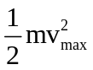 ( 0,25đ )
⇒ v_{max} = 60 m/s ( 0,5đ )
b) Khi W_{t} = W_{đ} ⇒ W_{t} = W_{đ} = 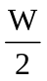 ( 0,25đ )
⇒ mgz = mgz_{max} ⇒ z = z_{max} = 90 m ( 0,25đ )
⇒ = . ⇒ v = 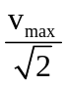 = 30 m/s = 42,4 m/s ( 0,25đ )
Câu 6: ( 2 điểm )
- + Trạng thái
Đẳng tích
(1):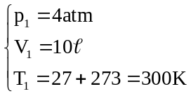⇒TT(2): 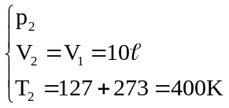
Theo định luật Sác Lơ cho quá trình đẳng tích:
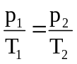 ( 0,25đ )
⇒ p₂ = 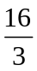 atm ( 0,5đ )
+ Trạng thái
(2):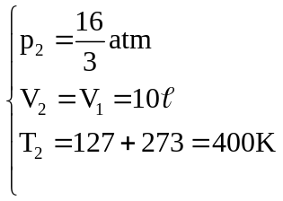⇒ TT (3): 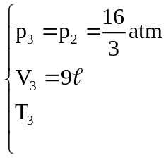
Đẳng áp
Theo định luật Gay Luysac cho quá trình đẳng áp:
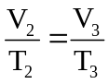 ( 0,25đ )
⇒ T₃ = 360 K ( 0,5đ )
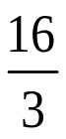
b) Đồ thị trên hệ (p, V): ( 0,5đ )
V (ℓ)
p (atm)
0
10
I
4
_
I
9
_
(1)
(2)
(3)

